**Объект № в Provincia di Firenze, Barberino di Mugello**

|  |  |
| --- | --- |
| Цена | 152.625 € |
| Площадь | 64.560кв.м |

**1. Расположение**

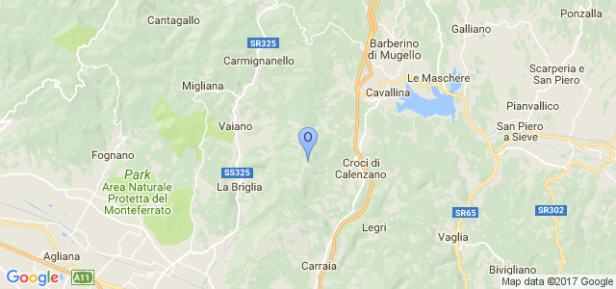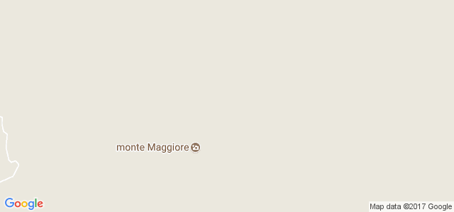

**2. Состояние и характеристики**

Полное право собственности на землю не является плоской для сельскохозяйственного использования, вставленных в парке Calvana и подпадающего под трюфельным областях Муджелло (белые трюфели), с частной охоты кабанов и возможности производства по качеству дров, для вычисленного среднего 1 .000 / 1.200 ц / га. Доступ к земле, кв. Кадастровый 64,560, от Виа-ди-Пимонте. Купить на аукционе разбирательствах с нашей помощью, мы предлагаем Вам нашу гарантию ИТОГО: Профилактическое техническое и юридический анализ имущества, выплаты вознаграждений и «БЛАГОДАРЯ ТОЛЬКО ЕСЛИ AWARD, и политика ПОКУПКА СТРАХОВАНИЕ защищает вашу собственность от времени награда. Для ПРОСТОЙ и БЕЗОПАСНОЙ покупки посетите веб-сайт www.CentroAsteGiudiziarie.it Наш 5-точный совет: 1) бесплатное предварительное собеседование. 2) Консультация клиента и обслуживание клиентов + помощь MUTUO. 3) предварительный технико-правовой анализ имущества. 4) Экономико-финансовый анализ покупки с РАСХОДАМИ OCCASES. 5) Оцените, участвовать ли в аукционе. Вы получите помощь нашего ПРОФЕССИОНАЛА на всех этапах от места нахождения объекта до доставки ключей. Недвижимость, проданная судом посредством аукциона суда, указанная цена относится к аукционной базе. Фотографии и планы доступны на сайте.

**3. Фото**



С уважением,

Команда Мирафортис

Варезе, 28/09/2017